

数据结构设计

题 目： 学生成绩管理系统
学生姓名：
学 号：
院系名称：
专业班级：
指导教师：
职 称：

二○二三年十二月二十九日

课 程 设 计 任 务 书
SY-027
组内学生姓名 |  |  |  | 人数
院系名称 |  | 专业 |  | 班级、学号
指导教师姓名 |  | 职称 |  | 从事专业
题目名称 | 学生成绩管理系统
一、课程设计的目的、意义
数据结构课程设计是一门独立开设的实验课程，是软件设计的综合训练，包括问题分析、总体结构设计、用户界面设计、程序设计基本技能和技巧。通过设计主要达到以下目的：
1．了解并掌握数据结构与算法的设计方法，具备初步的独立分析和设计能力；
2．初步掌握软件开发过程的问题分析、系统设计、程序编码、测试等基本方法和技能；
3．提高综合运用所学的理论知识和方法独立分析和解决问题的能力；提高程序设计和调试能力。
4．训练用系统的观点和软件开发一般规范进行软件开发，培养软件工作者所应具备的科学的工作方法和作风。
通过课程设计的综合训练，可以帮助学生提高思维能力，培养科学的软件工作方法，促进学生综合应用能力和专业素质的提高。
二、课程设计的主要内容、技术要求（包括原始数据、技术参数、设计要求、工作量要求等）

- 系统完成的主要功能
- 系统采用的技术方法
- 代码实现
- 功能实现截图
- 课程设计心得体会
- 提交成果
课程实验报告
四、课程设计的工作进度安排

第1天：熟悉设计工具，复习与设计题目相关的数据结构知识，查阅文献资料。
第2天：确定设计方案，设计模块结构，确定各模块流程。
第3天：编码
第4天：编码
第5天：编码、调试
第6天：编码、调试
第7天：调试、测试
第8天：撰写课程设计报告
第9天：撰写课程设计报告
第10天：设计演示

五、主要参考资料
1．殷人昆，数据结构C++语言描述，北京：清华大学出版社
2．严蔚敏、吴伟民，《数据结构》（C语言版），北京：清华大学出版社，2006.5
3．严蔚敏、吴伟民，《数据结构题集》（C语言版），北京：清华大学出版社，2001.7
4．宁正元、易金聪，《数据结构习题解析与上机实验指导》，中国水利水电出版社、上海交通大学出版社、东南大学出版社，2002.6
5．刘怀亮，《数据结构习题解析与实验指导》（C语言描述），冶金工业出版社，2005.2

数据结构课程
设计报告

设计题目：
学生姓名：
系 别：
专 业：
班 级：
学 号：
指导教师：
目 录

1. 系统完成的主要功能 6
2. 系统采用的技术方法 6
3. 代码实现 6
4. 功能实现截图 11
5. 课程设计心得体会 15

学生成绩管理系统

1. 系统完成的主要功能
- 学生信息录入：系统允许用户输入学生的详细信息，包括学号、姓名、数学、英语和语文成绩。这些信息将被存储并用于后续的查询和统计分析。
- 学生信息查询：系统支持多种查询方式，包括按学号、姓名和成绩查询。用户可以选择一种方式输入查询条件，系统将显示匹配的学生信息。
- 学生信息修改：在查询到特定学生信息后，用户有选项进行信息修改。可以更改学生的姓名、学号以及各科成绩，确保信息的准确性和最新性。
- 学生信息删除：除了修改信息，用户还可以选择删除查询到的学生信息。这对于移除不再需要的记录或错误输入的信息非常有用。
- 成绩统计与分析：系统提供了一个综合的成绩统计功能，其中包括计算所有学生的各科成绩平均分、总分排名、各科排名，以及总分的方差。这些统计结果有助于分析整体教学效果和学生的学习情况。
- 用户友好的图形界面：系统通过Tkinter图形用户界面实现，界面包括多个按钮和文本框，方便用户进行各种操作和查看结果。这使得系统即使对于非技术用户也易于使用。
- 数据持久化：所有学生信息存储在CSV文件中，确保了数据的持久化。无论是添加、修改还是删除操作，系统都会实时更新CSV文件，确保数据的一致性和安全性。
这些功能共同构成了一个全面的学生管理系统，旨在为用户提供高效且直观的学生信息管理和成绩分析工具。通过这些功能，用户可以轻松地管理学生数据，并获得有用的统计信息来辅助教学和学习过程。

2. 系统采用的技术方法
- Python编程语言：使用Python作为主要开发语言，由于其简洁性和强大的库支持，适用于此类项目。
- Tkinter图形用户界面：采用Tkinter库来创建图形用户界面，使得用户交互更为直观和友好。
- CSV文件数据存储：利用CSV文件格式存储学生数据，便于读取和更新学生信息。
- 数据处理与统计：使用Python的内置功能和NumPy库进行数据处理和统计计算，如排序、平均值和方差计算。

3. 代码实现

a. 引入所需模块
import numpy as np
import tkinter as tk # 用于创建图形用户界面
from tkinter import messagebox, simpledialog # 提供弹窗和对话框
import csv # 用于CSV文件操作

b. 学生类定义
class Student:
def __init__(self, id, name, math_grade, english_grade, chinese_grade):
""" 初始化学生对象，包含学号、姓名和三门课程的成绩 """
self.id = id
self.name = name
self.math_grade = math_grade
self.english_grade = english_grade
self.chinese_grade = chinese_grade
def __str__(self):
""" 返回学生信息的字符串表示 """
return (f"学号：{self.id}, 姓名：{self.name}, 数学成绩：{self.math_grade}, "
f"英语成绩：{self.english_grade}, 语文成绩：{self.chinese_grade}")

c. 文件操作函数
def save_students(filename, students):
""" 将学生列表保存到CSV文件中 """
with open(filename, 'w', newline='', encoding='utf-8') as csvfile:
writer = csv.writer(csvfile)
for student in students:
writer.writerow([student.id, student.name, student.math_grade, student.english_grade, student.chinese_grade])
def load_students(filename):
""" 从CSV文件中加载学生列表 """
students = []
try:
with open(filename, newline='', encoding='utf-8') as csvfile:
reader = csv.reader(csvfile)
for row in reader:
if row:
students.append(Student(row[0], row[1], row[2], row[3], row[4]))
except FileNotFoundError:
with open(filename, 'w', newline='', encoding='utf-8') as csvfile:
pass
return students

d. 学生信息管理功能
def query_students():
query_type = simpledialog.askstring("查询", "请输入查询类型（学号/姓名/成绩）")
if query_type == "学号":
query_by_id()
elif query_type == "姓名":
query_by_name()
elif query_type == "成绩":
query_by_grade()
else:
messagebox.showinfo("提示", "无效的查询类型")
def query_by_id():
query_id = simpledialog.askstring("查询", "请输入要查询的学生学号")
for student in students:
if student.id == query_id:
messagebox.showinfo("查询结果", f"学号：{student.id}\n姓名：{student.name}\n数学成绩：{student.math_grade}\n英语成绩：{student.english_grade}\n语文成绩：{student.chinese_grade}")
return
messagebox.showinfo("查询结果", "没有找到该学生")
def query_by_name():
query_name = simpledialog.askstring("查询", "请输入要查询的学生姓名")
found_students = [student for student in students if student.name == query_name]
show_query_results(found_students)
def query_by_grade():
query_grade = simpledialog.askstring("查询", "请输入要查询的成绩")
found_students = [student for student in students if query_grade in [student.math_grade, student.english_grade, student.chinese_grade]]
show_query_results(found_students)
def show_query_results(found_students):
if not found_students:
messagebox.showinfo("查询结果", "没有找到符合条件的学生")
return
result = ""
for student in found_students:
result += (f"学号：{student.id}, 姓名：{student.name}, 数学成绩：{student.math_grade}, "
f"英语成绩：{student.english_grade}, 语文成绩：{student.chinese_grade}\n")
response = messagebox.askyesnocancel("查询结果", result + "\n是否需要修改或删除学生信息？")
if response: # 用户选择了"Yes"
modify_or_delete_student(found_students)
def modify_or_delete_student(found_students):
operation = simpledialog.askstring("操作", "请输入操作类型（修改/删除）")
if operation == "修改":
# 实现修改学生信息的逻辑
modify_student(found_students)
elif operation == "删除":
# 实现删除学生信息的逻辑
delete_student(found_students)
else:
messagebox.showinfo("提示", "无效的操作类型")
def modify_student(found_students):
student_id = simpledialog.askstring("修改", "请输入要修改的学生学号")
target_student = next((student for student in found_students if student.id == student_id), None)
if target_student:
# 更新学生信息
target_student.name = simpledialog.askstring("输入", "请输入新的学生姓名", initialvalue=target_student.name)
target_student.math_grade = simpledialog.askstring("输入", "请输入新的数学成绩",
initialvalue=target_student.math_grade)
target_student.english_grade = simpledialog.askstring("输入", "请输入新的英语成绩",
initialvalue=target_student.english_grade)
target_student.chinese_grade = simpledialog.askstring("输入", "请输入新的语文成绩",
initialvalue=target_student.chinese_grade)
messagebox.showinfo("成功", "学生信息已更新")
save_students('students.csv', students)
else:
messagebox.showinfo("失败", "没有找到对应的学生")
def delete_student(found_students):
student_id = simpledialog.askstring("删除", "请输入要删除的学生学号")
target_student = next((student for student in found_students if student.id == student_id), None)
if target_student:
students.remove(target_student)
messagebox.showinfo("成功", "学生信息已删除")
save_students('students.csv', students)
else:
messagebox.showinfo("失败", "没有找到对应的学生")

e. 统计和排序功能
def calculate_statistics(students):
# 计算总分和各科平均分
for student in students:
student.total_grade = sum([int(student.math_grade), int(student.english_grade), int(student.chinese_grade)])
student.average_grade = student.total_grade / 3
# 根据总分排序
students.sort(key=lambda x: x.total_grade, reverse=True)
# 计算排名
math_grades = sorted(students, key=lambda x: int(x.math_grade), reverse=True)
english_grades = sorted(students, key=lambda x: int(x.english_grade), reverse=True)
chinese_grades = sorted(students, key=lambda x: int(x.chinese_grade), reverse=True)
# 计算方差和平均分
math_avg = np.mean([int(s.math_grade) for s in students])
english_avg = np.mean([int(s.english_grade) for s in students])
chinese_avg = np.mean([int(s.chinese_grade) for s in students])
total_avg = np.mean([s.total_grade for s in students])
total_variance = np.var([s.total_grade for s in students])
# 在Tkinter界面中创建一个文本框
text_display = tk.Text(app, height=30, width=100)
text_display.pack()
# 输出学生信息
text_display.delete('1.0', tk.END)
for student in students:
student_info = (f"姓名：{student.name}, 数学成绩：{student.math_grade}, "
f"英语成绩：{student.english_grade}, 语文成绩：{student.chinese_grade}, "
f"总分：{student.total_grade}\n")
rank_info = (f"数学排名：{math_grades.index(student) + 1}, "
f"英语排名：{english_grades.index(student) + 1}, "
f"语文排名：{chinese_grades.index(student) + 1}\n")
text_display.insert(tk.END, student_info + rank_info)
# 输出统计信息
statistics_info = (f"数学平均分：{math_avg}, 英语平均分：{english_avg}, "
f"语文平均分：{chinese_avg}, 总分平均分：{total_avg}, "
f"总分方差：{total_variance}\n")
text_display.insert(tk.END, statistics_info)

f. 图形界面创建与运行
# 创建主窗口
app = tk.Tk()
app.title("学生管理系统")
# 加载学生数据
students = load_students('students.csv')
# 添加按钮 - 添加学生
button_add = tk.Button(app, text="添加学生", command=add_student)
button_add.pack()
# 查询按钮 - 查询学生（支持多种查询方式）
button_query = tk.Button(app, text="查询学生", command=query_students)
button_query.pack()
# 成绩单按钮 - 显示所有学生的成绩统计信息
button_query_all = tk.Button(app, text="年级成绩单", command=lambda: calculate_statistics(students))
button_query_all.pack()
# 修改学生信息按钮（可选，因为已经包含在查询结果的后续操作中）
button_modify = tk.Button(app, text="修改学生信息", command=lambda: modify_student(students))
button_modify.pack()
# 删除学生信息按钮（可选，因为已经包含在查询结果的后续操作中）
button_delete = tk.Button(app, text="删除学生信息", command=lambda: delete_student(students))
button_delete.pack()
# 运行主循环
app.mainloop()
在这部分代码中，我们创建了一个Tkinter图形用户界面，其中包括添加、查询学生信息以及查看全体学生成绩单的功能。数据存储使用CSV文件格式，便于数据的持久化和操作。

4. 功能实现截图
添加学生成绩：
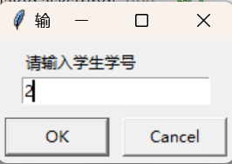
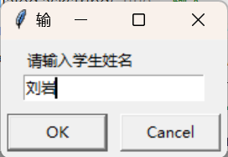
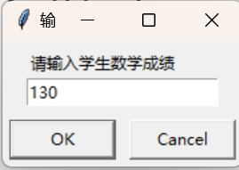
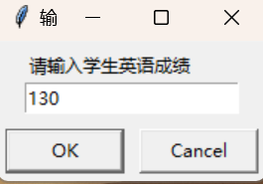
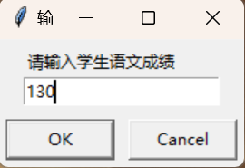
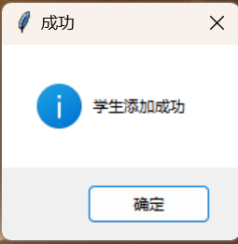
学生成绩查询：

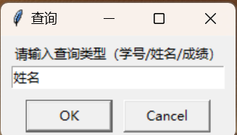
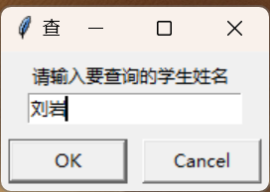
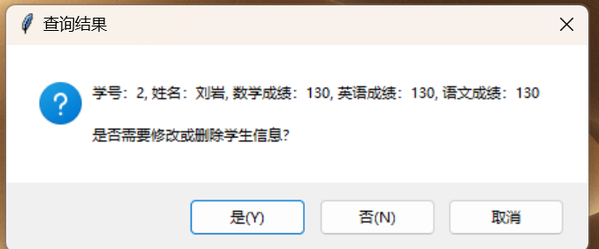
成绩修改：
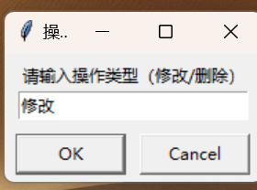
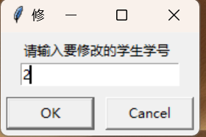
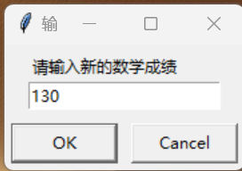
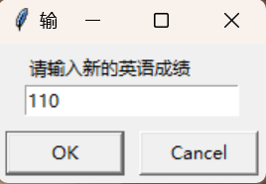
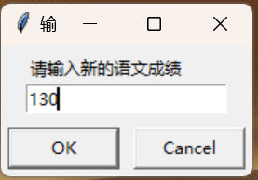
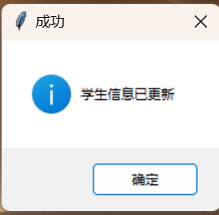
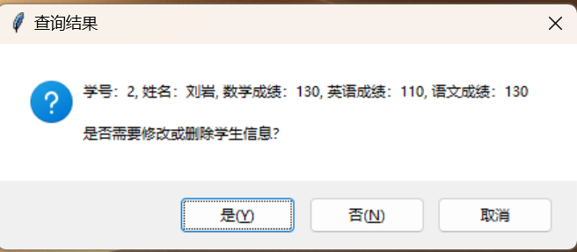
删除学生信息：
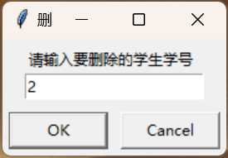
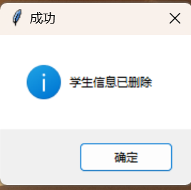

打印成绩单：
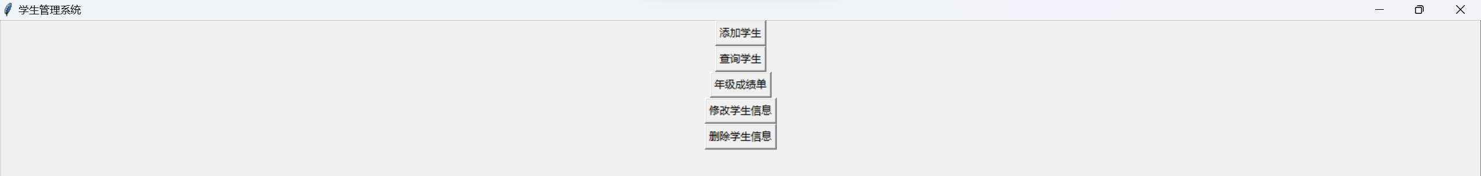
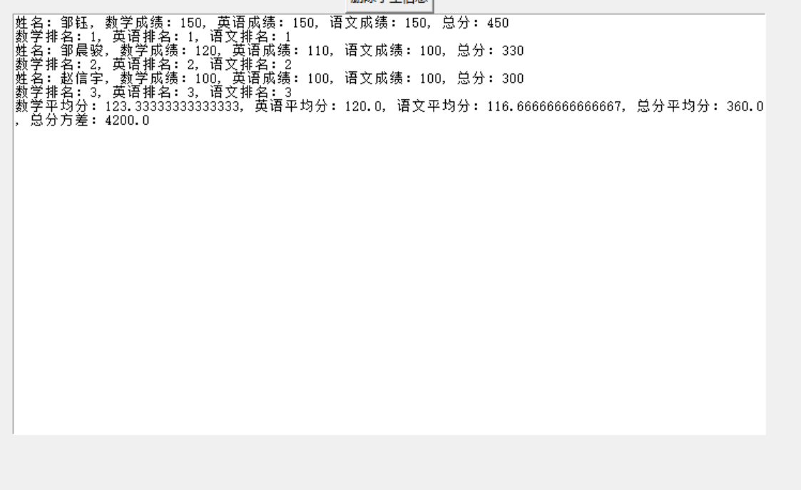
后端数据库：
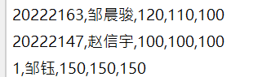

5. 课程设计心得体会
在此次课程设计中，我负责实现一个基于Python和Tkinter的学生管理系统。整个过程不仅加深了我对Python编程的理解，也让我体会到了软件开发的复杂性和挑战性。
首先，我深刻体会到了面向对象编程（OOP）的重要性。在项目开始时，我定义了一个Student类来存储和操作学生信息，包括学号、姓名和成绩等属性。这种方法有助于使代码更加模块化和易于维护。每当我需要添加新功能时，我只需修改或扩展相应的类，而不必重新编写整个应用程序的代码。这种方法极大地提高了代码的可重用性和可读性。
其次，这次课程设计让我对图形用户界面（GUI）有了更深的理解。使用Tkinter库，我成功地为学生管理系统创建了一个直观友好的用户界面，包括按钮、文本框和对话框等控件。这个过程虽然有挑战，但也非常有趣。我学会了如何布局控件、响应用户事件和更新界面。通过这个实践，我更加清楚地认识到，良好的用户界面设计对于提高软件的用户体验至关重要。
在数据处理方面，我学习了如何使用Python进行文件读写操作，特别是处理CSV文件。系统需要读取和写入学生信息，包括成绩的录入和修改。我实现了从CSV文件加载数据、更新数据以及保存数据回文件的功能。这个过程强化了我在文件操作和数据持久化方面的技能。
此外，这个项目还涉及到了一些基本的数据统计功能，如计算学生的总分、平均分以及成绩的方差。在这个过程中，我使用了NumPy库，它是Python中用于科学计算的核心库。我学会了如何利用这个强大的工具来处理和分析数据，这对我的数据科学学习之路大有裨益。
最具挑战性的部分是整合所有这些功能，确保它们在实际应用中无缝协作。我不得不反复测试和调试代码，以修复bug和提高系统的稳定性。这个过程虽然耗时耗力，但也使我意识到了软件测试和调试的重要性。通过这个项目，我学会了如何更有效地诊断和解决问题，这对于我的编程技能是一个巨大的提升。
总之，这次课程设计是一个宝贵的学习经历。它不仅提升了我的编程技能，也让我更加了解软件开发的全过程。我意识到，良好的项目规划、代码组织和测试对于开发成功的软件至关重要。我相信在未来的学习和工作中，这次经验将极大地帮助我。

